Rijksmuseum
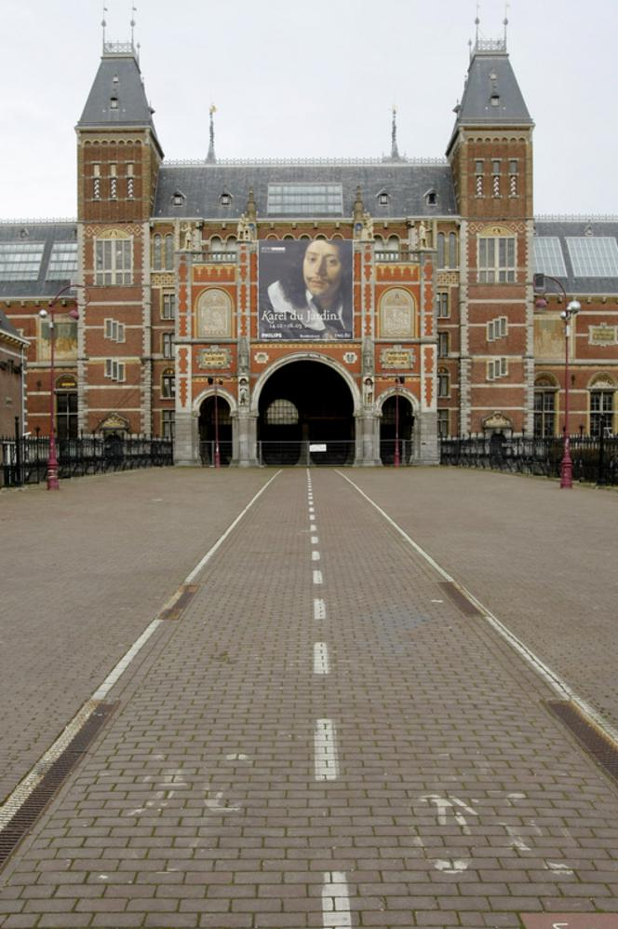

Informatie
Museumstraat 1, 1071 XX Amsterdam
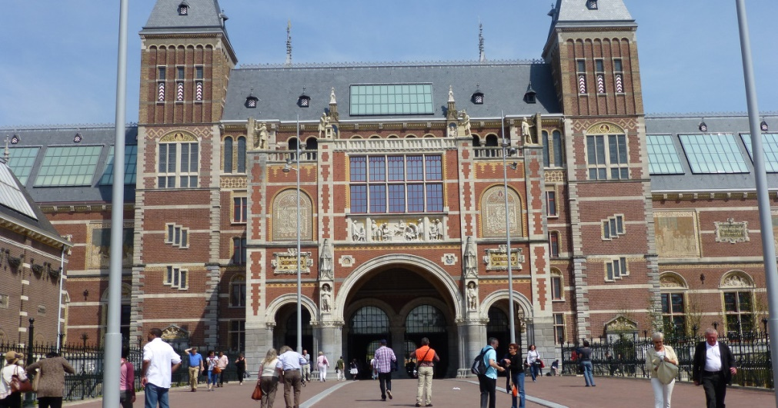

Het Rijksmuseum is een heel belangrijk museum voor Nederland. Het heeft verschillende schilderijen die heel bijzonder zijn.
Een foto van mijn toegangskaartje ben ik kwijt geraakt omdat het al een tijdje geleden is dat ik er heen ben geweest. Maar om een idee te krijgen is dit een kaartje voor het museum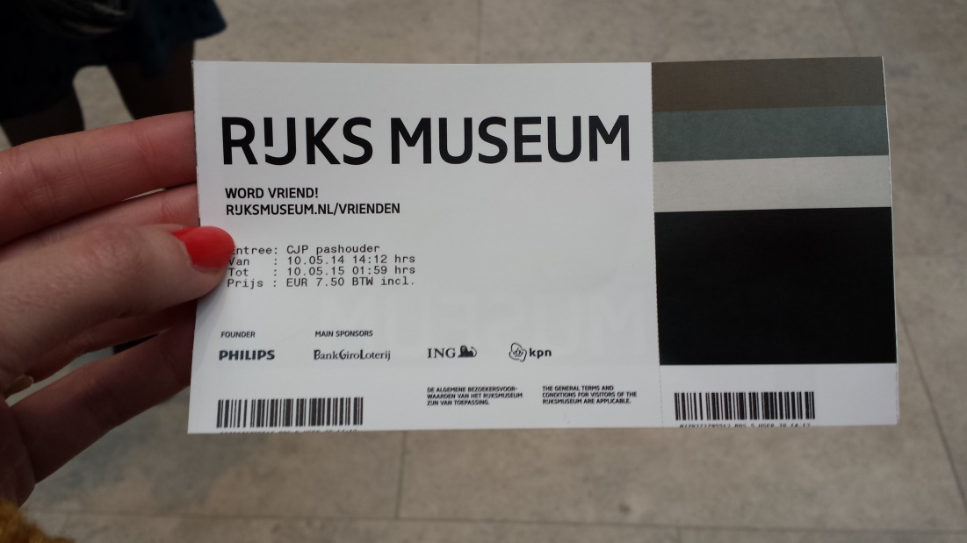

Bezoek
Het bezoek van het Rijksmuseum was vorig jaar met mijn opa, oma, nichtje en broertje. We gaan altijd wat leuks doen in de vakanties en toen zijn we naar Amsterdam geweest en naar het Rijksmuseum. We zijn met de auto naar Amsterdam gegaan en daar onze auto in een parkeer garage en toen gaan lopen.
Toen we aankwamen dacht ik dat het heel saai was, beetje schilderijen kijken en lopen. Maar toen we binnen waren was het best interessant, omdat ik er wel eens iets van gehoord had maar nog nooit echt gezien, en mijn opa wist er ook veel van. Het gebouw was erg mooi met een opvallende ingang.
Bijna alle schilderijen hingen aan de muur. Met volgens mij allemaal deze afmetingen. Ze hingen heel recht en synchroon. We hebben denk ik ongeveer 3 uur in het museum gelopen.
Ik vond het linker schilderij heel mooi, omdat je heel veel verschillende dingen in een schilderij zag.
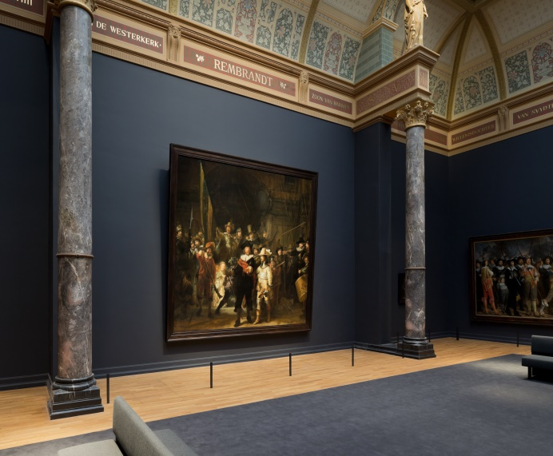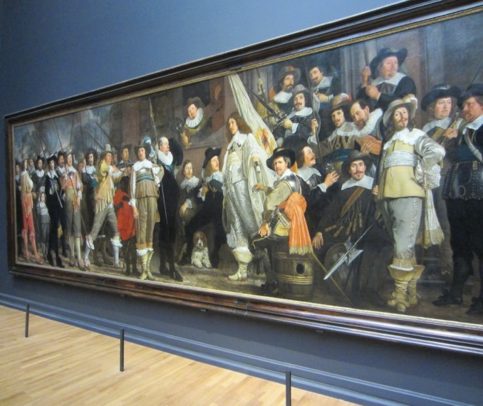
Het rechter schilderij vond ik het lelijkste schilderij omdat er te veel mensen in een keer waren, en ik snap ook nog steeds niet wat dit betekend.

Kijkwijzer Museum

Bekijk het museum goed. Stel, eventueel, vragen aan de medewerkers van het museum. Zij zijn er ook om jou informatie te geven.

Datum bezoek: 1 augustus

- Algemene kenmerken

- Wat is de naam van het museum?
Naam: Rijksmuseum
Plaats: Amsterdam

- Wat voor soort museum is het? museum voor beeldende kunst
museum voor oudheidkunde
historisch museum
folkloristisch museum
anders, namelijk . . . . . . . . . . . . . . . . . . . . . . . . . . . . . . . . . . . . . . . . . . . . . . . . . . . . . . . . . . . . . . . . .

85
- Verzamelingen en tentoonstellingen

- Wat voor tentoonstellingen organiseert het museum?
Je kan met een bril of koptelefoon lopen.

- Hoe is de eigen verzameling ingedeeld?
naar tijd (chronologisch), naar onderwerp (thematisch), naar (vind)plaats

- Op welke manier wordt de verzameling tentoongesteld?
Aan de wand, in vitrines, op sokkels of podia, in de openlucht
anders, namelijk . . . . . . . . . . . . . . . . . . . . . . . . . . . . . . . . . . . . . . . . . . . . . . . . . . . . . . . . . . . . . . . . . . . . . . . . . . . . . . . . . . . . . . . . . . . . . . . . . . . . . . . . . . . . . . . . . . . . . . . . . . . . . . . . . . . . . . . . . . . . . . . . . . . . . . . . . . . . . . . . . . . . . . . . . . . . . . . . . . . . . . . . . . . . . . . . . . . . . . . . . . . . . . . . . . . . . . . . . . . . . . .

- Je eigen ervaring en oordeel

- Wat vind je zelf van dit museum of van deze tentoonstelling?
ik vindt het erg overtuigend, omdat het eerst weinig zegde en ik het erg saai vondt, maar in dit museum ben ik naar me opa gaan luisteren, want die vertelde er veel moderne dingen bij.

Gebruik minimaal 5 uit het onderstaand rijtje. Denk aan:

saai spannend
weinig zeggend overtuigend
fantasieloos fantasierijk
niet origineel origineel
verouderd modern / actueel
opwindend kalmerend
oppervlakkig diepzinnig
waardeloos waardevol
onsympathiek sympathiek
lelijk mooi
ontroerend deed me weinig
ongeloofwaardig geloofwaardig

- Schrijf hier op wat je het mooiste én het lelijkste werk van de tentoonstelling vindt. Vertel in een paar zinnen waarom je dat vindt.

Denk daarbij aan onder andere materiaal, techniek, kleur, vorm, compositie en inhoud (betekenis) of uitstraling van het werk.
Als je een afbeelding van het werk hebt, plak die dan erbij.
Ik vond de nachtwacht heel mooi, omdat er veel verschillende dingen in te zien waren, en het heel bekend is.
ik vond het schilderij met heel veel mensen het lelijkst omdat daar te veel mensen op stonden in een rare positie.

- Je eigen Kunstwerk

Kies 1 werkstuk uit de collectie om de volgende vragen over te beantwoorden:

- Wat is het?
een schilderij met verschillende mensen erop.
- Wie heeft het gemaakt, wat is de naam van de kunstenaar?
Rembrandt van Rijn heeft het gemaakt.
- Wat is de titel van het kunstwerk?
Nachtwacht
- Hoe groot is het kunstwerk?
Hoogte: 3,63
Breedte: 4,37
Diepte: ?

- Waar is het van gemaakt, wat zijn de gebruikte materialen?
olieverf en een doek

- Hoe is het gemaakt? Welke techniek is gebruikt?
met je hand en een kwast

- Heeft het een herkenbare voorstelling of is het abstract? Streep door.
Herkenbaar/ abstract

- Waar gaat het werk (denk je) over?
Het werk gaat over: over verschillende mensen die verschillende gezichten laten zien

- Is het werk met een bepaalde bedoeling gemaakt?

Nee/ Ja, de bedoeling van de maker was: voor een project van schuttersstukken.
- Vertel bij het door jouw gekozen kunstwerk iets over de:

Vorm rechthoek

Kleur donker

Compositie ?

Wat vind je zelf van dit kunstwerk?
Kies er minimaal 5 uit het onderstaand rijtje:

saai spannend
weinig zeggend overtuigend
fantasieloos fantasierijk
niet origineel origineel
verouderd modern / actueel
opwindend kalmerend
oppervlakkig diepzinnig
waardeloos waardevol
onsympathiek sympathiek
lelijk mooi
ontroerend deed me weinig

Conclusie

Het museum bezoek vond ik erg interessant. De inrichting en de schilderijen had ik heel anders verwacht. Ook de nachtwacht heb ik eindelijk in het echt gezien. Het is zeker een aanrader om er naar toen te gaan, want je leert er heel veel van. Ook is het leuk als je daarna nog even door Amsterdam gaat lopen.

